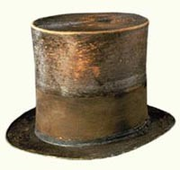

Lincoln's Stovepipe Hat

